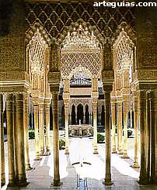
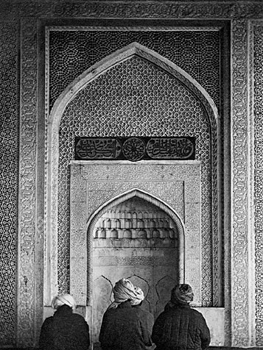
LE MONDE DE L’ISLAM Russie
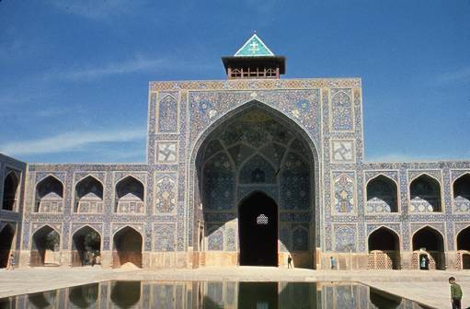

Espagne

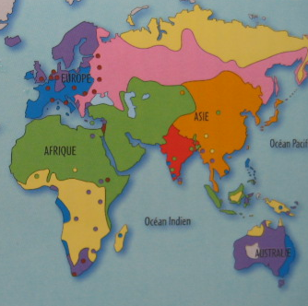

Maroc

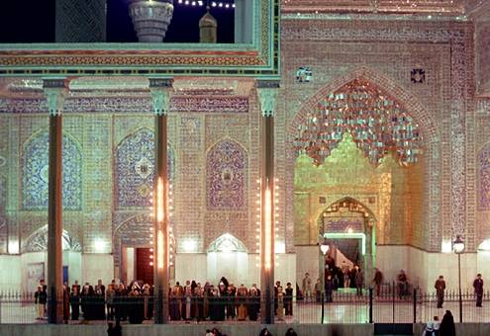
Iran

Mali
Irak
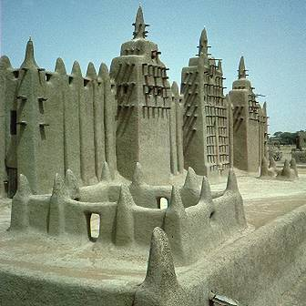
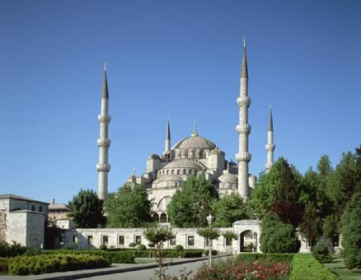
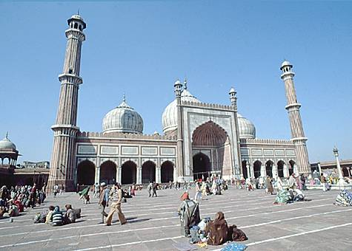
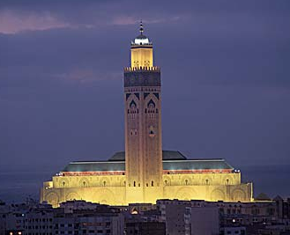

Inde
Pays à dominante islamique
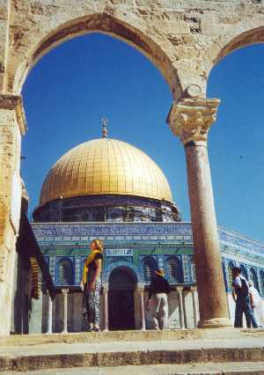
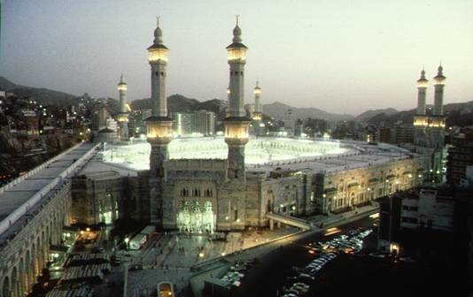
Turquie

Arabie
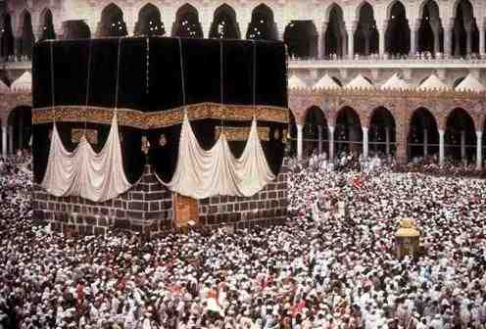
Israël

Les deux " centres " du monde musulman sont le rocher du Moriah, à Jérusalem, sur lequel s’élève la mosquée appelée Dôme du Rocher et la pierre noire insérée dans la Kaaba, à La Mecque.
- Ce "cube" (qui est la traduction même du mot Kaaba), irrégulier, est revêtu chaque année d’un nouveau "vêtement ", toujours noir et brodé de fils d’or.C’est le centre terrestre de la communauté musulmane. Elle est l’origine de l’Islam , puisque la Kaaba fut élevée par Abraham, aidé par Ismaël, et même l’origine de toutes les religions monothéistes, dès lors que Abraham est " le Père de tous les croyants ".
- Le Rocher du Moriah rappelle également Abraham, puisque c’est sur cette pierre qu’il esquissa le sacrifice d’Ismaël, et non d’Isaac, comme il est rapporté dans l’Ancien Testament. C’est au Moriah aussi que le prophète de l’Islam eut son "Ascension", l’isrâ’ . La tradition rapporte que le Prophète, alors à la Mecque, fut transporté à Jérusalem, sur une animal fabuleux appelé Burâq , qu’il pria ensuite sur l’emplacement du Temple, puis qu’il fut élevé par l’ange Gabriel, à partir de la caverne sous le Rocher du Moriah, à travers les " sept cieux ", jusqu’au " Lotus de la limite extrême"
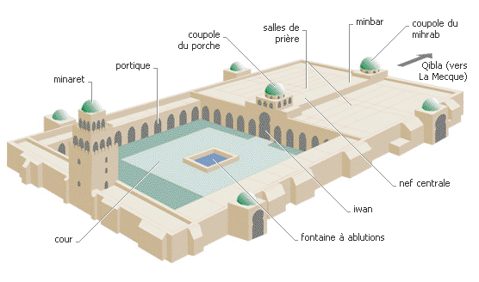
Plan type d’une mosquée
Les minarets n’apparaissant que tardivement au IXe et Xe siècle et servent à l’appel à la prière par le Muezzin
Dans la salle de la prière, les fidèles se rassemblent pour la prière, face au mur appelé Qibla qui indique la direction de la Mecque (Arabie Saoudite). Dans ce mur est installé la “niche”, mihrab, rappelant la présence du prophète Mahomet sans bien sûr le représenter de manière figurative.

L’ART DE LA CALLIGRAPHIE
Pour l’Islam, le miracle est celui de "la Parole divine révélée directement dans le Coran".
La Calligraphie, l'Art de la belle écriture, a trouvé dans la civilisation de l'Islam un sommet de raffinement et d'harmonie. Langue de la révélation coranique, l'arabe possède un alphabet aux formes "naturelles" rappelant tantôt le frêle brin d'herbe, tantôt le sabot de l'animal ou évoquant le coquillage.
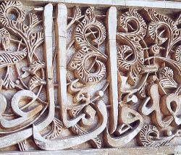
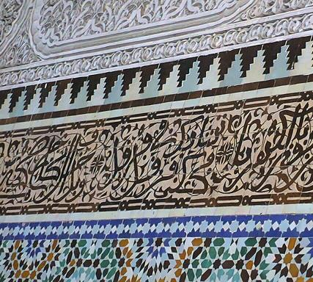
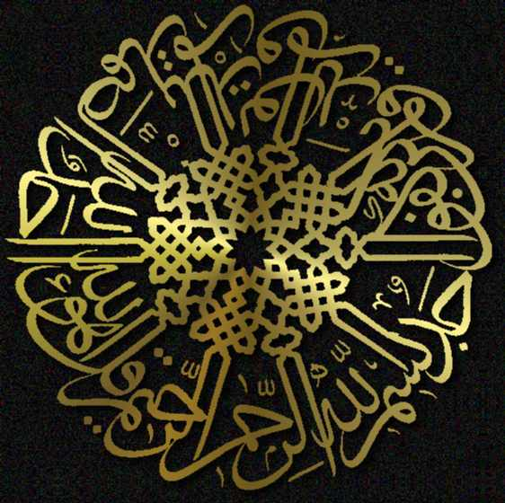
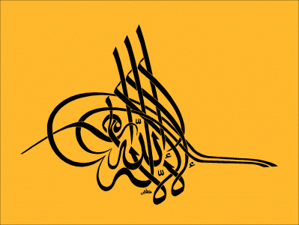

LES TAPIS DE PRIERES
Illustrés de dessins de mosquées, de végétaux, ou de motifs géométriques, ils recouvrent le sol de la salle de prières de la mosquée et sont orientés vers la Qibla.
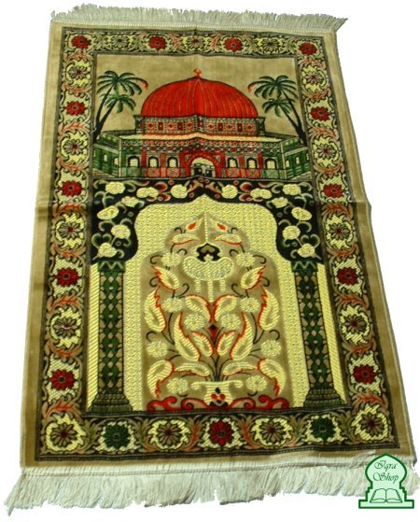
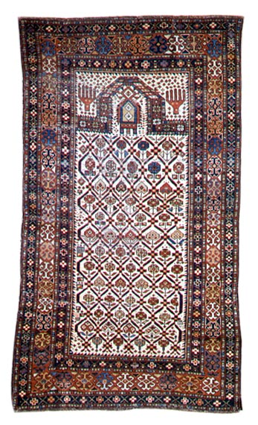
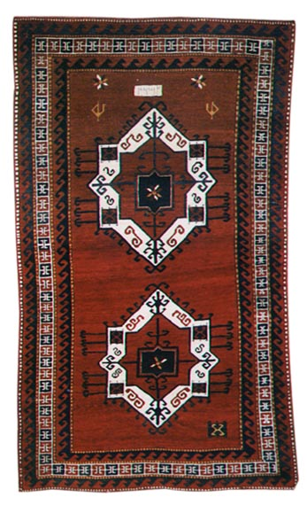
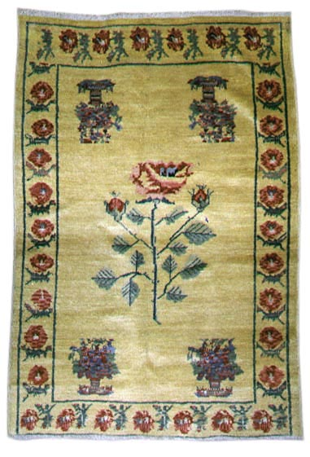
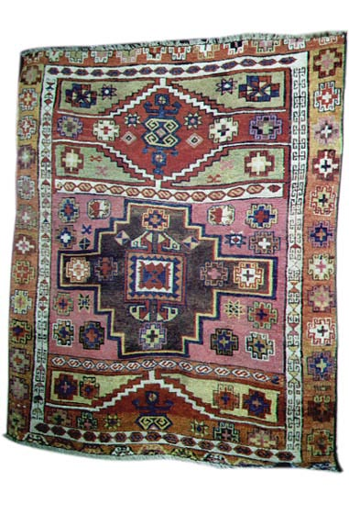
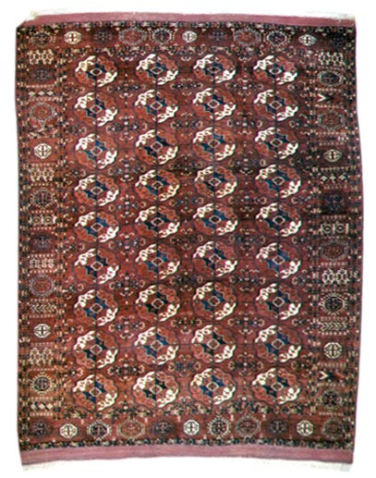

ATTITUDE DE PRIERES ET DE REVERENCE ENVERS DIEU
